GameLluvia 2024
Análisis, diseño orientado a objetos y patrones de diseño sobre un juego LibGDX
Entregables GM-1 a GM-9
Contenido
- GM-1 Explicación del juego desde la perspectiva del jugador
- GM-2 Análisis desde la ingeniería de software: juego base y modificaciones
- GM-3 Diagrama UML del dominio y código Java
- GM-4 Clase abstracta e interfaces
- GM-5 Encapsulamiento y principios de orientación a objetos
- GM-6 Patrón Singleton
- GM-7 Patrón Strategy
- GM-8 Patrón Template Method
- GM-9 Patrón Builder
- Anexo Cómo ejecutar y archivos del proyecto

GM-1 Explicación del juego desde la perspectiva del jugador

1.1 Descripción general
GameLluvia es un juego de arcade 2D de una sola pantalla (800 × 480) desarrollado con la biblioteca LibGDX. El jugador maneja un tarro ubicado en la parte inferior de la pantalla y debe atrapar las gotas que caen desde el cielo. Cada partida es corta, se entiende en pocos segundos y se puede repetir indefinidamente intentando superar el puntaje anterior.

1.2 Objetivo
El objetivo es acumular la mayor cantidad de puntos posible sin quedarse sin vidas. El jugador comienza con 3 vidas y 0 puntos. Atrapar gotas limpias suma puntos; tocar una gota contaminada resta una vida. Cuando las vidas llegan a 0 la partida termina y se muestra el puntaje final. No existe una condición de victoria: el juego es de puntaje máximo, por lo que el desafío es sobrevivir cada vez más tiempo.

1.3 Narrativa
Narrativa propuesta para ambientar el juego (el proyecto base no incluye texto narrativo, por lo que se define a partir de los elementos que ya existen):
Una tormenta nocturna cae sobre una aldea que lleva meses en sequía. El jugador es el guardián del último tarro de la aldea y tiene una sola noche para juntar toda el agua posible. No toda la lluvia es amiga: algunas gotas llegan contaminadas y dañan el tarro, de modo que solo puede resistir tres golpes. Entre la lluvia común caen, muy de vez en cuando, gotas doradas: rocío mágico que vale mucho más y que se mueve de forma errática, difícil de alcanzar. Cada noche el guardián intenta superar su marca anterior.

1.4 Elementos del juego
Elemento | Aspecto | Qué ocurre al atraparlo | Cómo se mueve
Tarro | Balde gris en la parte baja de la pantalla | Es el personaje del jugador. Con 3 vidas, se mueve solo en horizontal y no puede salirse de los bordes. | Izquierda/derecha a 400 px/s controlado por teclado
Gota buena | Gota azul | +10 puntos y suena el efecto de gota. | Caída recta a 300 px/s
Gota mala | Gota con interior rojo | −1 vida, suena el sonido de daño y el tarro queda herido. | Caída acelerada: parte a 220 px/s y gana 120 px/s cada segundo
Gota dorada | Gota amarilla (nueva) | +50 puntos y suena el efecto de gota. | Caída en zigzag a 350 px/s, rebotando en los bordes
Marcador | Texto blanco arriba | Muestra «Gotas totales» (izquierda) y «Vidas» (derecha). | Fijo
Sonido | Lluvia de fondo en bucle | Ambienta la partida. Los efectos suenan al atrapar una gota o recibir daño. | —

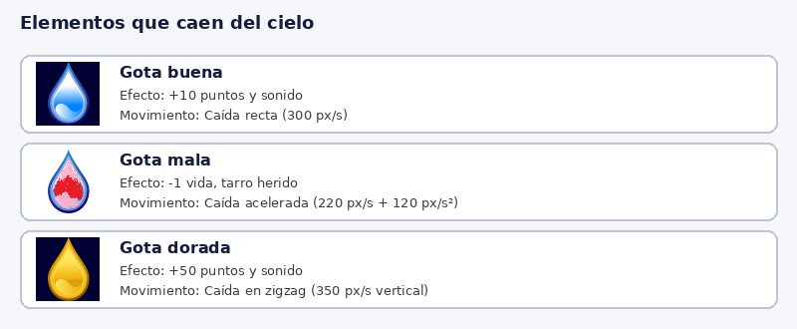
Figura 1. Elementos que caen del cielo y su comportamiento.

1.5 Pantallas del juego
Los pantallazos de esta sección son maquetas generadas con los sprites reales del proyecto (bucket.png, drop.png, dropBad.png y dropGold.png), con las mismas dimensiones (800 × 480), colores y textos que usa el juego.
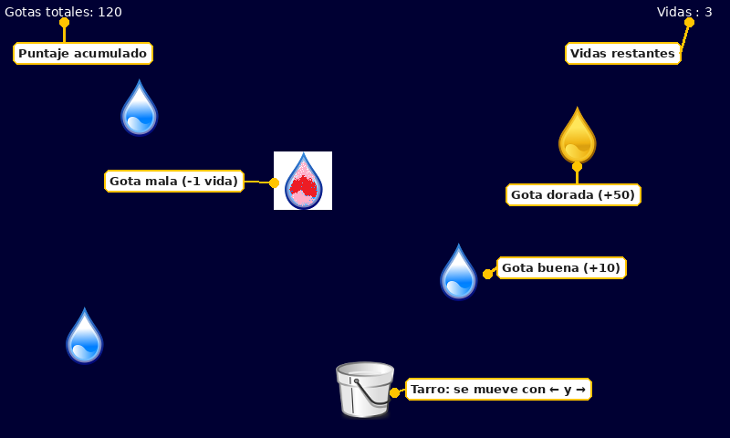
Figura 2. Pantalla de juego: marcador, gotas de los tres tipos y tarro.
Durante la partida el jugador ve el puntaje en la esquina superior izquierda y las vidas en la derecha. Las gotas aparecen en posiciones aleatorias de la parte superior, aproximadamente una cada décima de segundo.
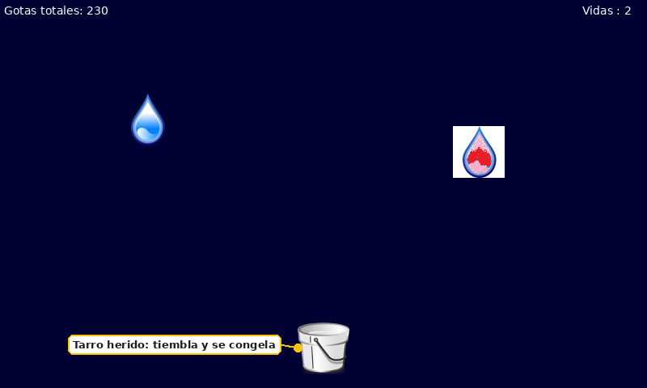
Figura 3. Tarro herido: tiembla verticalmente y no responde a los controles por un instante.
Cuando el tarro recibe una gota mala queda «herido» durante unos 50 cuadros (cerca de 0,8 segundos a 60 FPS): tiembla, el jugador no puede moverlo y la lluvia se detiene. Es una pausa breve que da retroalimentación clara del daño.
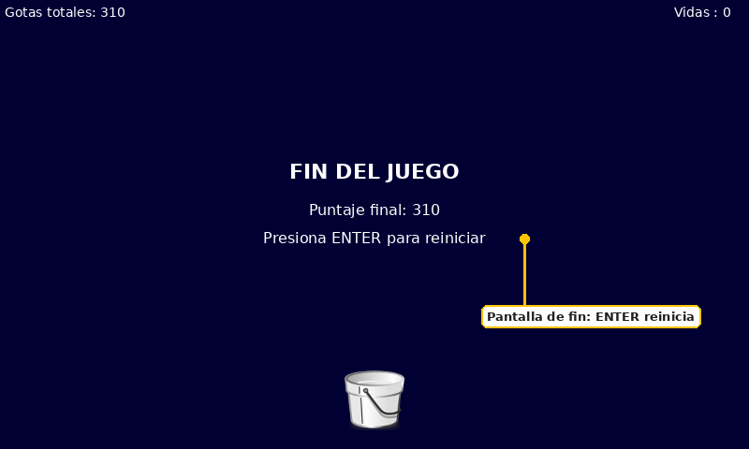
Figura 4. Pantalla de fin de juego (nueva): muestra el puntaje final e invita a reiniciar.

1.6 Controles
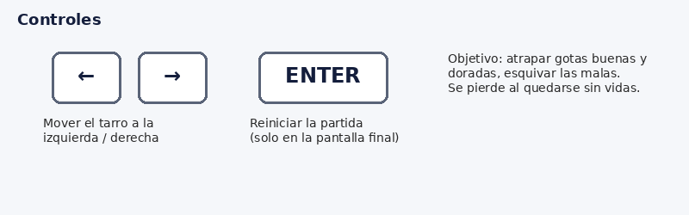
Figura 5. Controles del juego.
Tecla | Acción
← (flecha izquierda) | Mueve el tarro a la izquierda mientras se mantiene presionada.
→ (flecha derecha) | Mueve el tarro a la derecha mientras se mantiene presionada.
ENTER | Reinicia la partida (solo disponible en la pantalla de fin de juego).

1.7 Reglas y flujo de una partida
- Probabilidad de cada gota al aparecer: 72 % buena, 20 % mala y 8 % dorada.
- El puntaje y las vidas se muestran todo el tiempo; las vidas nunca bajan de 0.
- La partida termina cuando las vidas llegan a 0 y la animación de daño ha terminado.
- Al presionar ENTER se restablecen 3 vidas, 0 puntos, la posición central del tarro y se vacía la lluvia.
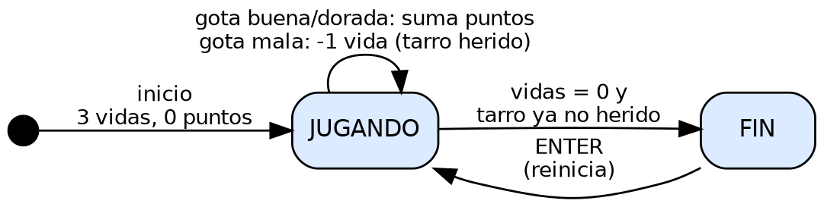
Figura 6. Estados de una partida.

GM-2 Análisis del juego desde la perspectiva de ingeniería de software

2.1 Juego base
El proyecto entregado (GameLluvia2024) fue generado con gdx-liftoff y usa Gradle con LibGDX 1.12.1 y Java 11. Está dividido en dos módulos:
- core: lógica del juego compartida por todas las plataformas (paquete puppy.code).
- lwjgl3: lanzador de escritorio (Lwjgl3Launcher, StartupHelper) que crea la aplicación LibGDX.
La carpeta assets contiene las imágenes (bucket.png, drop.png, dropBad.png) y los sonidos (drop.wav, hurt.ogg, rain.mp3). El código propio del juego base se reduce a tres clases:
Clase | Responsabilidad en el juego base
GameLluvia | Extiende ApplicationAdapter. En create() carga todos los recursos y construye Tarro y Lluvia; en render() limpia la pantalla, dibuja el marcador y delega el movimiento y el dibujo; en dispose() libera recursos.
Tarro | Mantiene el rectángulo del tarro, las vidas, los puntos, el estado «herido» y su sonido. Se mueve con el teclado y se dibuja a sí mismo.
Lluvia | Administra las gotas con dos listas paralelas (Array<Rectangle> para la posición y Array<Integer> para el tipo 1 o 2), las genera, las mueve, detecta colisiones con el tarro y las dibuja.

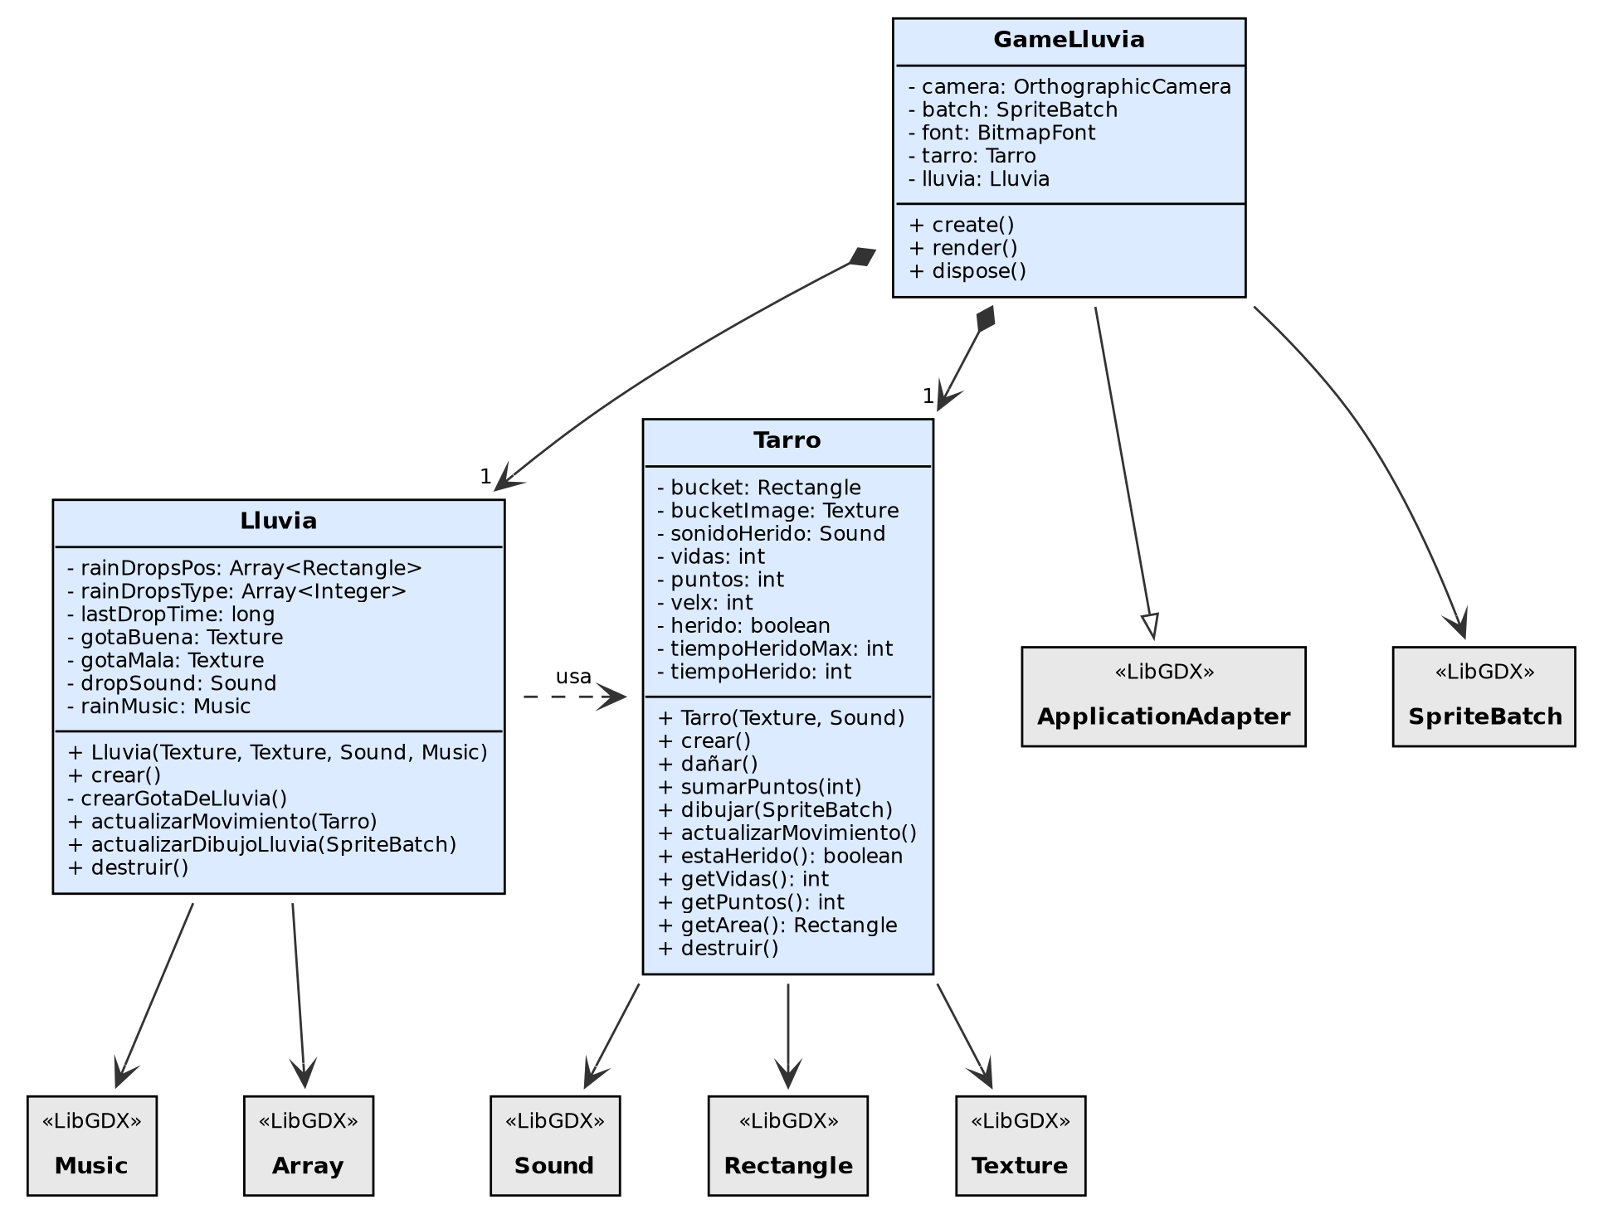
Figura 7. Diagrama de clases del juego base (en gris, las clases de LibGDX utilizadas).

2.2 Análisis del código base: oportunidades de mejora
Al revisar el código se identificaron las siguientes debilidades. Son la justificación técnica de las modificaciones propuestas.
# | Hallazgo | Dónde ocurre | Consecuencia
1 | Tipos de gota representados con números «mágicos» (1 y 2) y listas paralelas | Lluvia: rainDropsPos y rainDropsType | Agregar un tipo nuevo exige tocar varios if y mantener dos listas sincronizadas.
2 | Se eliminan elementos dentro de un for hacia adelante sin ajustar el índice | Lluvia.actualizarMovimiento | Se puede saltar la gota siguiente o volver a usar un índice ya eliminado.
3 | Las texturas de las gotas nunca se liberan | Lluvia.destruir solo libera sonido y música | Fuga de memoria gráfica al cerrar el juego.
4 | Los recursos se cargan en create() y se pasan por constructor (cuatro parámetros en Lluvia) | GameLluvia, Lluvia | Alto acoplamiento y propiedad de recursos poco clara (¿quién los libera?).
5 | El juego no tiene fin: las vidas pueden volverse negativas | Tarro.dañar | No hay derrota ni forma de reiniciar la partida.
6 | getArea() entrega el Rectangle interno, que es mutable | Tarro | Rompe el encapsulamiento: cualquier clase puede mover el tarro.
7 | Constantes repetidas (800, 480, 64) y dos fases de inicialización (new + crear()) | Las tres clases | Cambios riesgosos y objetos que pueden usarse a medio inicializar.
8 | Ventana de 640 × 480 con un mundo de 800 × 480 | Lwjgl3Launcher | La imagen se deforma horizontalmente.

2.3 Modificaciones propuestas
Las modificaciones se dividen en cambios funcionales (lo que nota el jugador) y cambios de diseño (calidad interna del software).
ID | Modificación | Clases involucradas | Motivo
F1 | Nueva gota dorada (+50 puntos, caída en zigzag) | GotaDorada, CaidaZigzag, Lluvia | Aumentar la variedad y el riesgo/recompensa.
F2 | Movimientos de caída distintos por tipo de gota | CaidaRecta, CaidaAcelerada, CaidaZigzag | Hacer más interesante el esquive de las gotas malas.
F3 | Fin del juego y reinicio con ENTER | GameLluvia, Tarro, Lluvia | Dar un cierre a la partida (hallazgo 5).
F4 | Ventana de 800 × 480 | Lwjgl3Launcher, Constantes | Eliminar la deformación (hallazgo 8).
D1 | Clase abstracta ObjetoCaida y subclases por tipo de gota | ObjetoCaida, GotaBuena, GotaMala, GotaDorada | Reemplazar los tipos numéricos (hallazgo 1).
D2 | Interfaces Dibujable y Destruible | Tarro, Lluvia, ObjetoCaida, GestorRecursos | Tratar objetos distintos de manera uniforme.
D3 | Patrón Singleton: GestorRecursos | GestorRecursos y sus clientes | Centralizar la carga y liberación (hallazgos 3 y 4).
D4 | Patrón Strategy: EstrategiaCaida | ObjetoCaida y tres estrategias | Variar el movimiento sin modificar ObjetoCaida.
D5 | Patrón Template Method: ObjetoCaida.actualizar() | ObjetoCaida y las gotas | Un único flujo de actualización sin código repetido.
D6 | Patrón Builder: TarroBuilder | TarroBuilder, Tarro, GameLluvia | Construcción configurable y validada (hallazgo 7).
D7 | Encapsulamiento reforzado y corrección de errores | Tarro, Lluvia, Constantes | Hallazgos 2, 6 y 7.

2.4 Requisitos de la versión modificada
ID | Requisito
RF1 | El jugador mueve el tarro horizontalmente con las flechas izquierda y derecha sin salir de la pantalla.
RF2 | Existen tres tipos de gota: buena (+10), dorada (+50) y mala (−1 vida).
RF3 | Cada tipo de gota tiene su propio patrón de caída.
RF4 | Al recibir daño el tarro queda herido un tiempo y no puede moverse.
RF5 | Con 0 vidas el juego muestra «FIN DEL JUEGO» y el puntaje final; ENTER reinicia la partida.
RNF1 | Los recursos gráficos y sonoros se cargan una sola vez y se liberan todos al cerrar.
RNF2 | Agregar un nuevo tipo de gota o de movimiento no debe requerir modificar clases existentes (principio abierto/cerrado).
RNF3 | El código fuente no contiene comentarios; la claridad se logra con nombres descriptivos.

2.5 Comparación entre el juego base y el modificado
Aspecto | Juego base | Juego modificado
Clases propias | 3 (GameLluvia, Tarro, Lluvia) | 16 (incluye 1 clase abstracta, 3 interfaces y 4 patrones de diseño)
Tipos de gota | 2, identificados con enteros | 3, cada uno es una clase
Movimiento de gotas | Único (recto, 300 px/s) | Tres estrategias intercambiables
Carga de recursos | Dispersa en GameLluvia.create() | Centralizada en GestorRecursos (Singleton)
Creación del tarro | new Tarro(...) + crear() | TarroBuilder con validación
Fin de partida | No existe | Pantalla final y reinicio con ENTER
Liberación de recursos | Incompleta (texturas de gotas) | Completa

GM-3 Diagrama UML de las clases del dominio y código Java

3.1 Clases base de LibGDX que intervienen
El dominio del juego se apoya en un conjunto reducido de clases de LibGDX. Estas no se modifican: se heredan, se componen o se usan como tipos de atributos.
Clase LibGDX | Paquete | Uso en el juego
ApplicationAdapter | com.badlogic.gdx | GameLluvia la extiende para recibir create(), render() y dispose().
Gdx / Input.Keys | com.badlogic.gdx | Acceso a teclado, tiempo entre cuadros, audio y archivos internos.
OrthographicCamera | com.badlogic.gdx.graphics | Cámara 2D de 800 × 480 usada por GameLluvia.
SpriteBatch | com.badlogic.gdx.graphics.g2d | Dibuja sprites; se entrega a cada Dibujable.
BitmapFont | com.badlogic.gdx.graphics.g2d | Dibuja el marcador y los mensajes de fin de juego.
Texture | com.badlogic.gdx.graphics | Imagen de cada elemento; la administra GestorRecursos.
Sound / Music | com.badlogic.gdx.audio | Efectos de gota y daño; lluvia de fondo.
Rectangle | com.badlogic.gdx.math | Área de colisión del tarro y de cada gota.
Array<T> | com.badlogic.gdx.utils | Colecciones de objetos que caen, dibujables y destruibles.
MathUtils, TimeUtils, ScreenUtils, Align | com.badlogic.gdx.math / utils | Números aleatorios, tiempo, limpieza de pantalla y alineación de texto.

3.2 Clases propias del dominio
Clase | Tipo | Responsabilidad
GameLluvia | Clase | Ciclo de vida del juego, estados (JUGANDO / FIN), marcador y coordinación general.
Tarro | Clase | Personaje del jugador: movimiento, vidas, puntos y estado herido.
TarroBuilder | Clase (Builder) | Construye y valida un Tarro.
Lluvia | Clase | Genera, actualiza y dibuja los objetos que caen; reproduce la lluvia de fondo.
ObjetoCaida | Clase abstracta | Define lo común a toda gota y el flujo de actualización (Template Method).
GotaBuena, GotaMala, GotaDorada | Clases concretas | Efecto específico de cada gota sobre el tarro.
EstrategiaCaida | Interfaz | Contrato de los algoritmos de movimiento (Strategy).
CaidaRecta, CaidaAcelerada, CaidaZigzag | Clases concretas | Algoritmos de movimiento.
GestorRecursos | Clase (Singleton) | Carga única y liberación de texturas, sonidos y música.
Dibujable, Destruible | Interfaces | Capacidades transversales: dibujarse y liberar recursos.
Constantes | Clase utilitaria | Dimensiones del mundo y tamaño estándar de los objetos.

3.3 Diagramas UML
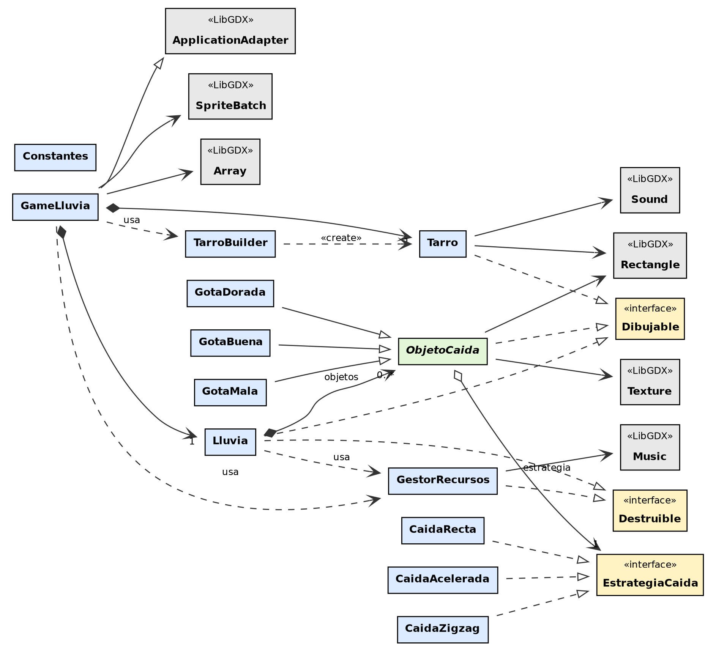
Figura 8. Vista general del dominio: clases propias y clases base de LibGDX (en gris).
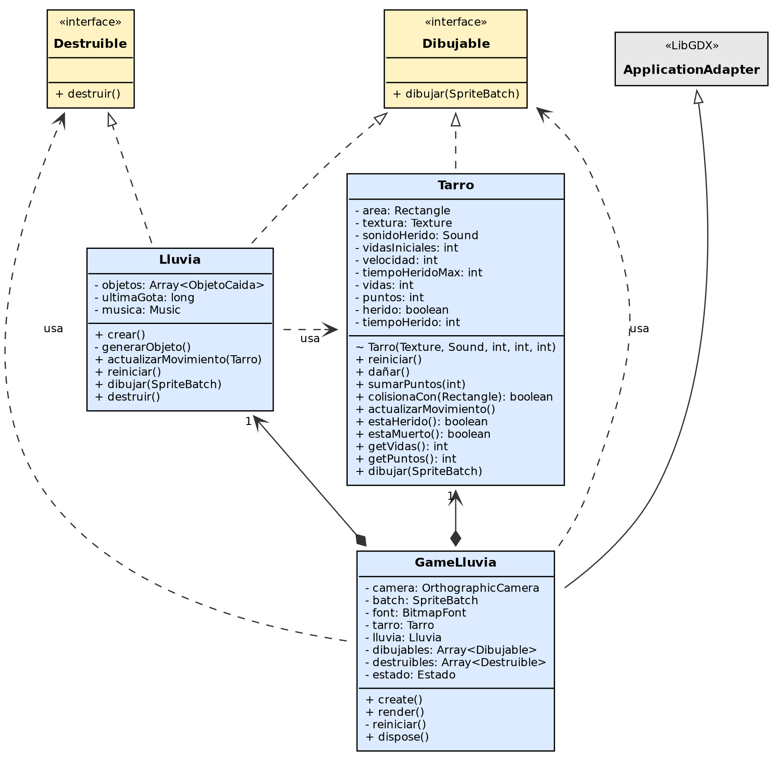
Figura 9. Núcleo del juego con atributos y métodos: GameLluvia, Tarro, Lluvia e interfaces.
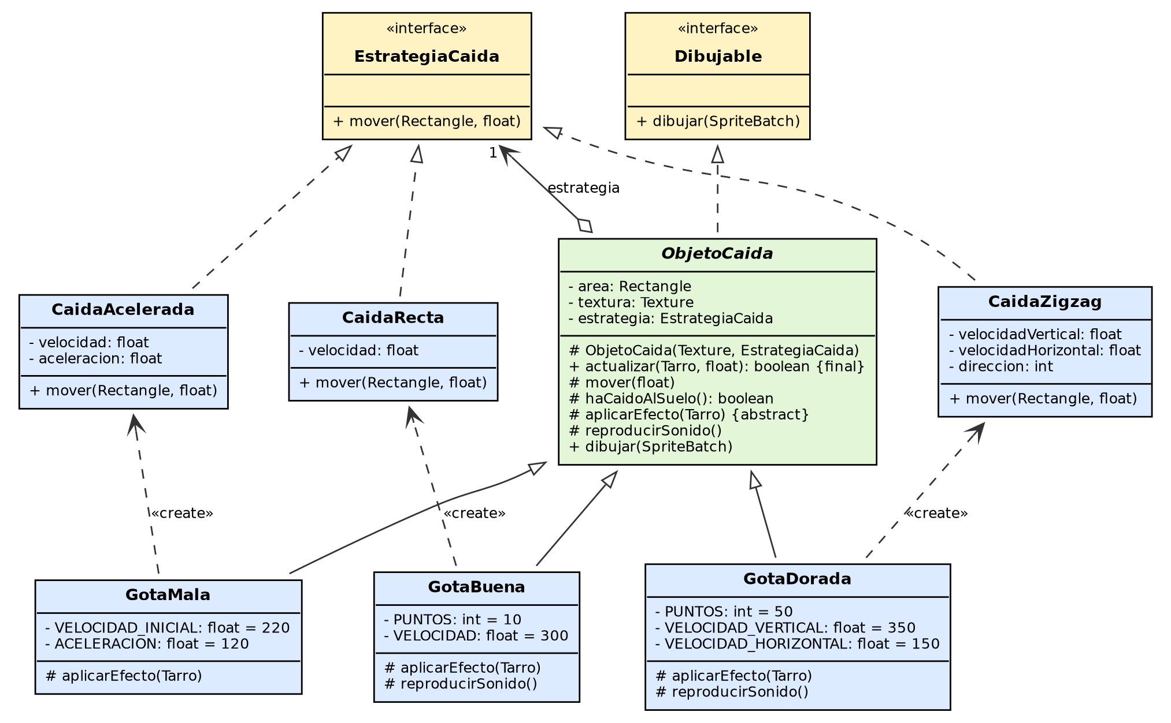
Figura 10. Jerarquía de objetos que caen y estrategias de movimiento.
Notación: - privado, + público, # protegido, ~ visible en el paquete. Rombo relleno = composición, rombo vacío = agregación, flecha punteada con triángulo = realización de interfaz, flecha continua con triángulo = herencia, flecha punteada abierta = dependencia.

3.4 Código Java
A continuación se muestra el código de las clases del núcleo. Las clases de la jerarquía de gotas, interfaces, estrategias, Singleton y Builder se presentan en las secciones GM-4 a GM-9.
Constantes.java
package puppy.code;

public final class Constantes {
public static final int ANCHO = 800;
public static final int ALTO = 480;
public static final int TAMANO_OBJETO = 64;

private Constantes() {
}
}

GameLluvia.java
package puppy.code;

import com.badlogic.gdx.ApplicationAdapter;
import com.badlogic.gdx.Gdx;
import com.badlogic.gdx.Input;
import com.badlogic.gdx.graphics.OrthographicCamera;
import com.badlogic.gdx.graphics.g2d.BitmapFont;
import com.badlogic.gdx.graphics.g2d.SpriteBatch;
import com.badlogic.gdx.utils.Align;
import com.badlogic.gdx.utils.Array;
import com.badlogic.gdx.utils.ScreenUtils;

public class GameLluvia extends ApplicationAdapter {
private enum Estado {
JUGANDO,
FIN
}

private OrthographicCamera camera;
private SpriteBatch batch;
private BitmapFont font;
private Tarro tarro;
private Lluvia lluvia;
private Array<Dibujable> dibujables;
private Array<Destruible> destruibles;
private Estado estado;

@Override
public void create() {
font = new BitmapFont();
GestorRecursos recursos = GestorRecursos.getInstance();

tarro = new TarroBuilder()
.conTextura(recursos.getTexturaTarro())
.conSonidoHerido(recursos.getSonidoHerido())
.conVidas(3)
.conVelocidad(400)
.conTiempoHerido(50)
.build();

lluvia = new Lluvia();
lluvia.crear();

dibujables = new Array<Dibujable>();
dibujables.add(tarro);
dibujables.add(lluvia);

destruibles = new Array<Destruible>();
destruibles.add(lluvia);
destruibles.add(recursos);

camera = new OrthographicCamera();
camera.setToOrtho(false, Constantes.ANCHO, Constantes.ALTO);
batch = new SpriteBatch();
estado = Estado.JUGANDO;
}

@Override
public void render() {
ScreenUtils.clear(0, 0, 0.2f, 1);
camera.update();
batch.setProjectionMatrix(camera.combined);
batch.begin();

font.draw(batch, "Gotas totales: " + tarro.getPuntos(), 5, 475);
font.draw(batch, "Vidas : " + tarro.getVidas(), 720, 475);

if (estado == Estado.JUGANDO) {
if (!tarro.estaHerido()) {
tarro.actualizarMovimiento();
lluvia.actualizarMovimiento(tarro);
}
}

for (int i = 0; i < dibujables.size; i++) {
dibujables.get(i).dibujar(batch);
}

if (estado == Estado.JUGANDO && tarro.estaMuerto() && !tarro.estaHerido()) {
estado = Estado.FIN;
}

if (estado == Estado.FIN) {
font.draw(batch, "FIN DEL JUEGO", 0, 300, Constantes.ANCHO, Align.center, false);
font.draw(batch, "Puntaje final: " + tarro.getPuntos(), 0, 270, Constantes.ANCHO, Align.center, false);
font.draw(batch, "Presiona ENTER para reiniciar", 0, 240, Constantes.ANCHO, Align.center, false);
}

batch.end();

if (estado == Estado.FIN && Gdx.input.isKeyJustPressed(Input.Keys.ENTER)) {
reiniciar();
}
}

private void reiniciar() {
tarro.reiniciar();
lluvia.reiniciar();
estado = Estado.JUGANDO;
}

@Override
public void dispose() {
for (int i = 0; i < destruibles.size; i++) {
destruibles.get(i).destruir();
}
batch.dispose();
font.dispose();
}
}

Tarro.java
package puppy.code;

import com.badlogic.gdx.Gdx;
import com.badlogic.gdx.Input;
import com.badlogic.gdx.audio.Sound;
import com.badlogic.gdx.graphics.Texture;
import com.badlogic.gdx.graphics.g2d.SpriteBatch;
import com.badlogic.gdx.math.MathUtils;
import com.badlogic.gdx.math.Rectangle;

public class Tarro implements Dibujable {
private final Rectangle area;
private final Texture textura;
private final Sound sonidoHerido;
private final int vidasIniciales;
private final int velocidad;
private final int tiempoHeridoMax;
private int vidas;
private int puntos;
private boolean herido;
private int tiempoHerido;

Tarro(Texture textura, Sound sonidoHerido, int vidasIniciales, int velocidad, int tiempoHeridoMax) {
this.textura = textura;
this.sonidoHerido = sonidoHerido;
this.vidasIniciales = vidasIniciales;
this.velocidad = velocidad;
this.tiempoHeridoMax = tiempoHeridoMax;
this.area = new Rectangle(0, 20, Constantes.TAMANO_OBJETO, Constantes.TAMANO_OBJETO);
reiniciarEstado();
}

private void reiniciarEstado() {
area.x = Constantes.ANCHO / 2 - Constantes.TAMANO_OBJETO / 2;
vidas = vidasIniciales;
puntos = 0;
herido = false;
tiempoHerido = 0;
}

public void reiniciar() {
reiniciarEstado();
}

public int getVidas() {
return vidas;
}

public int getPuntos() {
return puntos;
}

public boolean estaHerido() {
return herido;
}

public boolean estaMuerto() {
return vidas <= 0;
}

public boolean colisionaCon(Rectangle otra) {
return area.overlaps(otra);
}

public void sumarPuntos(int cantidad) {
if (cantidad > 0) {
puntos += cantidad;
}
}

public void dañar() {
if (vidas > 0) {
vidas--;
}
herido = true;
tiempoHerido = tiempoHeridoMax;
sonidoHerido.play();
}

public void actualizarMovimiento() {
if (Gdx.input.isKeyPressed(Input.Keys.LEFT)) {
area.x -= velocidad * Gdx.graphics.getDeltaTime();
}
if (Gdx.input.isKeyPressed(Input.Keys.RIGHT)) {
area.x += velocidad * Gdx.graphics.getDeltaTime();
}
if (area.x < 0) {
area.x = 0;
}
if (area.x > Constantes.ANCHO - area.width) {
area.x = Constantes.ANCHO - area.width;
}
}

@Override
public void dibujar(SpriteBatch batch) {
if (!herido) {
batch.draw(textura, area.x, area.y);
} else {
batch.draw(textura, area.x, area.y + MathUtils.random(-5, 5));
tiempoHerido--;
if (tiempoHerido <= 0) {
herido = false;
}
}
}
}

Lluvia.java
package puppy.code;

import com.badlogic.gdx.Gdx;
import com.badlogic.gdx.audio.Music;
import com.badlogic.gdx.graphics.g2d.SpriteBatch;
import com.badlogic.gdx.math.MathUtils;
import com.badlogic.gdx.utils.Array;
import com.badlogic.gdx.utils.TimeUtils;

public class Lluvia implements Dibujable, Destruible {
private static final long INTERVALO_NANOS = 100000000L;
private static final int PROBABILIDAD_MALA = 20;
private static final int PROBABILIDAD_DORADA = 8;

private Array<ObjetoCaida> objetos;
private long ultimaGota;
private Music musica;

public void crear() {
objetos = new Array<ObjetoCaida>();
musica = GestorRecursos.getInstance().getMusicaLluvia();
musica.setLooping(true);
musica.play();
generarObjeto();
}

private void generarObjeto() {
int sorteo = MathUtils.random(1, 100);
ObjetoCaida objeto;
if (sorteo <= PROBABILIDAD_MALA) {
objeto = new GotaMala();
} else if (sorteo <= PROBABILIDAD_MALA + PROBABILIDAD_DORADA) {
objeto = new GotaDorada();
} else {
objeto = new GotaBuena();
}
objetos.add(objeto);
ultimaGota = TimeUtils.nanoTime();
}

public void actualizarMovimiento(Tarro tarro) {
if (TimeUtils.nanoTime() - ultimaGota > INTERVALO_NANOS) {
generarObjeto();
}
float delta = Gdx.graphics.getDeltaTime();
for (int i = objetos.size - 1; i >= 0; i--) {
if (objetos.get(i).actualizar(tarro, delta)) {
objetos.removeIndex(i);
}
}
}

public void reiniciar() {
objetos.clear();
generarObjeto();
}

@Override
public void dibujar(SpriteBatch batch) {
for (int i = 0; i < objetos.size; i++) {
objetos.get(i).dibujar(batch);
}
}

@Override
public void destruir() {
musica.stop();
objetos.clear();
}
}

GM-4 Clase abstracta e interfaces

4.1 Clase abstracta: ObjetoCaida
ObjetoCaida es la clase abstracta padre de `GotaBuena`, `GotaMala` y `GotaDorada`. Reúne lo que toda gota tiene en común (área, textura, estrategia de caída, dibujo y flujo de actualización) y deja abstracto lo que cambia: el efecto sobre el tarro (aplicarEfecto). No puede instanciarse directamente porque no existe una «gota genérica» en el juego.
Dónde se usa en el programa: Lluvia guarda todas las gotas en un Array<ObjetoCaida> y les envía los mismos mensajes (actualizar y dibujar) sin saber de qué tipo concreto son; el comportamiento correcto se resuelve por polimorfismo.

4.2 Interfaces: Dibujable y Destruible
Interfaz | Implementada por | Dónde se usa
Dibujable | Tarro, Lluvia, ObjetoCaida (y, por herencia, las tres gotas) | GameLluvia mantiene un Array<Dibujable> y lo recorre en render() sin conocer las clases concretas.
Destruible | Lluvia, GestorRecursos | GameLluvia mantiene un Array<Destruible> y lo recorre en dispose() para liberar todo en orden.

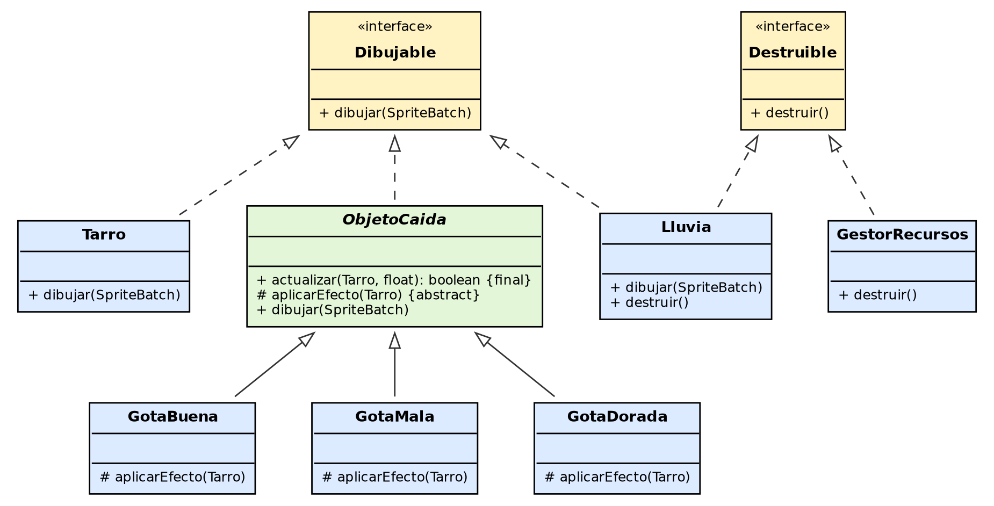
Figura 11. Clase abstracta ObjetoCaida con sus tres subclases e interfaces con sus implementaciones.

4.3 Código
Dibujable.java
package puppy.code;

import com.badlogic.gdx.graphics.g2d.SpriteBatch;

public interface Dibujable {
void dibujar(SpriteBatch batch);
}

Destruible.java
package puppy.code;

public interface Destruible {
void destruir();
}

ObjetoCaida.java
package puppy.code;

import com.badlogic.gdx.graphics.Texture;
import com.badlogic.gdx.graphics.g2d.SpriteBatch;
import com.badlogic.gdx.math.MathUtils;
import com.badlogic.gdx.math.Rectangle;

public abstract class ObjetoCaida implements Dibujable {
private final Rectangle area;
private final Texture textura;
private final EstrategiaCaida estrategia;

protected ObjetoCaida(Texture textura, EstrategiaCaida estrategia) {
this.textura = textura;
this.estrategia = estrategia;
this.area = new Rectangle(
MathUtils.random(0, Constantes.ANCHO - Constantes.TAMANO_OBJETO),
Constantes.ALTO,
Constantes.TAMANO_OBJETO,
Constantes.TAMANO_OBJETO);
}

public final boolean actualizar(Tarro tarro, float delta) {
mover(delta);
if (haCaidoAlSuelo()) {
return true;
}
if (tarro.colisionaCon(area)) {
aplicarEfecto(tarro);
reproducirSonido();
return true;
}
return false;
}

protected void mover(float delta) {
estrategia.mover(area, delta);
}

protected boolean haCaidoAlSuelo() {
return area.y + area.height < 0;
}

protected abstract void aplicarEfecto(Tarro tarro);

protected void reproducirSonido() {
}

@Override
public void dibujar(SpriteBatch batch) {
batch.draw(textura, area.x, area.y);
}
}

GotaBuena.java
package puppy.code;

public class GotaBuena extends ObjetoCaida {
private static final int PUNTOS = 10;
private static final float VELOCIDAD = 300;

public GotaBuena() {
super(GestorRecursos.getInstance().getTexturaGotaBuena(), new CaidaRecta(VELOCIDAD));
}

@Override
protected void aplicarEfecto(Tarro tarro) {
tarro.sumarPuntos(PUNTOS);
}

@Override
protected void reproducirSonido() {
GestorRecursos.getInstance().getSonidoGota().play();
}
}

GotaMala.java
package puppy.code;

public class GotaMala extends ObjetoCaida {
private static final float VELOCIDAD_INICIAL = 220;
private static final float ACELERACION = 120;

public GotaMala() {
super(GestorRecursos.getInstance().getTexturaGotaMala(), new CaidaAcelerada(VELOCIDAD_INICIAL, ACELERACION));
}

@Override
protected void aplicarEfecto(Tarro tarro) {
tarro.dañar();
}
}

GotaDorada.java
package puppy.code;

public class GotaDorada extends ObjetoCaida {
private static final int PUNTOS = 50;
private static final float VELOCIDAD_VERTICAL = 350;
private static final float VELOCIDAD_HORIZONTAL = 150;

public GotaDorada() {
super(GestorRecursos.getInstance().getTexturaGotaDorada(), new CaidaZigzag(VELOCIDAD_VERTICAL, VELOCIDAD_HORIZONTAL));
}

@Override
protected void aplicarEfecto(Tarro tarro) {
tarro.sumarPuntos(PUNTOS);
}

@Override
protected void reproducirSonido() {
GestorRecursos.getInstance().getSonidoGota().play();
}
}

4.4 Uso polimórfico en el programa
Fragmento de GameLluvia.render() y GameLluvia.dispose(): un mismo ciclo trata a Tarro y Lluvia como Dibujable y a Lluvia y GestorRecursos como Destruible.
for (int i = 0; i < dibujables.size; i++) {
dibujables.get(i).dibujar(batch);
}

for (int i = 0; i < destruibles.size; i++) {
destruibles.get(i).destruir();
}

Fragmento de Lluvia.actualizarMovimiento(): cada ObjetoCaida se actualiza igual, y cada subclase aplica su propio efecto.
for (int i = objetos.size - 1; i >= 0; i--) {
if (objetos.get(i).actualizar(tarro, delta)) {
objetos.removeIndex(i);
}
}

GM-5 Encapsulamiento y principios de orientación a objetos

5.1 Encapsulamiento aplicado
Técnica | Ejemplo en el código | Qué mejora respecto del juego base
Atributos privados en todas las clases | Tarro.vidas, Tarro.puntos, ObjetoCaida.area, Lluvia.objetos | Nadie fuera de la clase puede dejar el objeto en un estado inconsistente.
Atributos de configuración final | Tarro.velocidad, Tarro.vidasIniciales, ObjetoCaida.estrategia | Los valores no cambian después de construir el objeto.
No exponer estado interno mutable | Se eliminó Tarro.getArea(); ahora existe Tarro.colisionaCon(Rectangle) | Antes cualquiera podía mover el tarro modificando su Rectangle. Ahora el tarro responde la pregunta por sí mismo («Tell, don’t ask»).
Validación en los puntos de entrada | Tarro.sumarPuntos ignora cantidades no positivas; Tarro.dañar impide vidas negativas; TarroBuilder valida cada parámetro | Antes las vidas podían ser negativas.
Mínimo de getters | Solo getVidas, getPuntos, estaHerido, estaMuerto | Se publica lo que otras clases necesitan y no los atributos completos.
Constructor restringido | El constructor de Tarro es visible solo en el paquete; únicamente TarroBuilder lo usa | Impide crear un Tarro sin pasar por la validación.
Constructor privado | GestorRecursos() (Singleton) | Controla cuántas instancias existen.
Visibilidad protegida para extensión | ObjetoCaida.aplicarEfecto, mover, haCaidoAlSuelo | Solo las subclases pueden participar del algoritmo; el exterior solo ve actualizar.
Constantes centralizadas | Constantes.ANCHO, ALTO, TAMANO_OBJETO | Un único lugar de cambio.
Inicialización completa en el constructor | Tarro y Lluvia ya no necesitan crear() para funcionar (excepto la música de Lluvia) | Menos objetos a medio construir.

5.2 Pilares de la orientación a objetos
Pilar | Aplicación
Abstracción | ObjetoCaida modela el concepto «cosa que cae y afecta al tarro»; EstrategiaCaida modela «forma de caer»; Dibujable y Destruible modelan capacidades.
Encapsulamiento | Cada clase protege sus datos y expone operaciones con significado del dominio (dañar, sumarPuntos, reiniciar) en lugar de datos crudos.
Herencia | GotaBuena, GotaMala y GotaDorada heredan de ObjetoCaida; GameLluvia hereda de ApplicationAdapter.
Polimorfismo | Lluvia trata todas las gotas como ObjetoCaida; GameLluvia trata los objetos como Dibujable y Destruible; ObjetoCaida usa cualquier EstrategiaCaida.

5.3 Principios SOLID y otros
Principio | Cómo se aplica
S — Responsabilidad única | Tarro gestiona al jugador, Lluvia genera y actualiza gotas, GestorRecursos carga recursos, TarroBuilder construye, cada estrategia implementa un solo movimiento.
O — Abierto/cerrado | Para una nueva gota se crea una subclase; para un nuevo movimiento, una nueva EstrategiaCaida. No se modifica ObjetoCaida.
L — Sustitución de Liskov | Cualquier GotaX puede usarse donde se espera un ObjetoCaida: ninguna subclase rompe el contrato del método actualizar, que además es final.
I — Segregación de interfaces | Interfaces pequeñas de un solo método: Dibujable, Destruible, EstrategiaCaida. Ninguna clase implementa métodos que no usa.
D — Inversión de dependencias | ObjetoCaida depende de la interfaz EstrategiaCaida, no de clases concretas; GameLluvia depende de Dibujable y Destruible.
Composición sobre herencia | El movimiento no se hereda: se compone mediante EstrategiaCaida, evitando una subclase por cada combinación gota-movimiento.
Bajo acoplamiento, alta cohesión | Las gotas no conocen la ventana ni el marcador; GameLluvia no conoce los efectos de las gotas.
DRY | El flujo mover → suelo → colisión → efecto se escribe una sola vez (Template Method).

GM-6 Patrón de diseño Singleton

6.1 Problema
Las texturas, los sonidos y la música son recursos costosos: ocupan memoria gráfica y de audio y deben cargarse una sola vez. En el juego base se cargaban en GameLluvia.create() y se entregaban por constructor (Lluvia recibía cuatro recursos). Con la nueva jerarquía de gotas el problema crece: cada gota nueva necesita su textura al crearse, y se crean muchas por segundo. Cargar la textura en cada gota sería inviable, y repartir referencias a mano genera duplicados, acoplamiento y errores de liberación (en el juego base las texturas de las gotas jamás se liberaban).

6.2 Contexto
- LibGDX trabaja con un único contexto gráfico y de audio: tiene sentido un único administrador de recursos.
- Varias clases no relacionadas entre sí (GameLluvia, Lluvia, GotaBuena, GotaMala, GotaDorada) necesitan los mismos recursos.
- Los recursos solo pueden crearse cuando LibGDX ya está inicializado (después de que arranca create()), por lo que no sirve una instancia estática creada al cargar la clase.
- Los recursos tienen ciclo de vida: se cargan al iniciar y se liberan al terminar.

6.3 Solución
Se creó `GestorRecursos` como Singleton:
- Constructor privado: nadie más puede crear instancias.
- Atributo estático privado instancia que guarda la única instancia.
- Método estático getInstance() con inicialización perezosa (lazy) y synchronized para ser seguro ante hilos.
- El constructor carga todos los recursos una sola vez; los métodos get... los entregan.
- destruir() libera todos los recursos y pone instancia = null, de modo que una nueva llamada a getInstance() pueda reconstruirlo si la aplicación se reinicia.
Participante del patrón | Clase del juego | Rol
Singleton | GestorRecursos | Garantiza una única instancia y punto de acceso global.
Clientes | GameLluvia, Lluvia, GotaBuena, GotaMala, GotaDorada | Obtienen los recursos con GestorRecursos.getInstance().

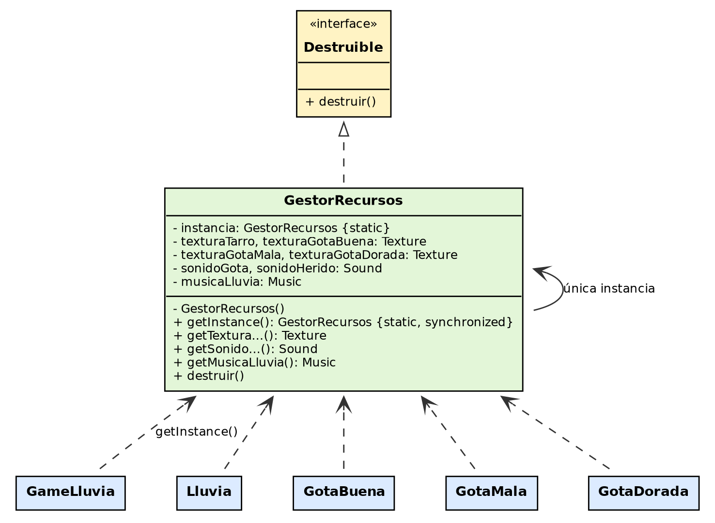
Figura 12. Singleton: GestorRecursos y sus clientes.
GestorRecursos.java
package puppy.code;

import com.badlogic.gdx.Gdx;
import com.badlogic.gdx.audio.Music;
import com.badlogic.gdx.audio.Sound;
import com.badlogic.gdx.graphics.Texture;

public class GestorRecursos implements Destruible {
private static GestorRecursos instancia;

private final Texture texturaTarro;
private final Texture texturaGotaBuena;
private final Texture texturaGotaMala;
private final Texture texturaGotaDorada;
private final Sound sonidoGota;
private final Sound sonidoHerido;
private final Music musicaLluvia;

private GestorRecursos() {
texturaTarro = new Texture(Gdx.files.internal("bucket.png"));
texturaGotaBuena = new Texture(Gdx.files.internal("drop.png"));
texturaGotaMala = new Texture(Gdx.files.internal("dropBad.png"));
texturaGotaDorada = new Texture(Gdx.files.internal("dropGold.png"));
sonidoGota = Gdx.audio.newSound(Gdx.files.internal("drop.wav"));
sonidoHerido = Gdx.audio.newSound(Gdx.files.internal("hurt.ogg"));
musicaLluvia = Gdx.audio.newMusic(Gdx.files.internal("rain.mp3"));
}

public static synchronized GestorRecursos getInstance() {
if (instancia == null) {
instancia = new GestorRecursos();
}
return instancia;
}

public Texture getTexturaTarro() {
return texturaTarro;
}

public Texture getTexturaGotaBuena() {
return texturaGotaBuena;
}

public Texture getTexturaGotaMala() {
return texturaGotaMala;
}

public Texture getTexturaGotaDorada() {
return texturaGotaDorada;
}

public Sound getSonidoGota() {
return sonidoGota;
}

public Sound getSonidoHerido() {
return sonidoHerido;
}

public Music getMusicaLluvia() {
return musicaLluvia;
}

@Override
public void destruir() {
texturaTarro.dispose();
texturaGotaBuena.dispose();
texturaGotaMala.dispose();
texturaGotaDorada.dispose();
sonidoGota.dispose();
sonidoHerido.dispose();
musicaLluvia.dispose();
instancia = null;
}
}

Ejemplo de uso en un cliente (GotaBuena):
public GotaBuena() {
super(GestorRecursos.getInstance().getTexturaGotaBuena(), new CaidaRecta(VELOCIDAD));
}

6.4 Consecuencias
- Ventajas: carga única de recursos, liberación centralizada (se corrige la fuga de memoria), menos parámetros en los constructores y acceso simple desde cualquier clase.
- Desventajas: introduce estado global y acopla a los clientes con una clase concreta; dificulta las pruebas unitarias. Se mitiga limitando el Singleton a recursos de solo lectura y obteniéndolo únicamente en la creación de objetos, no en cada cuadro de juego.

GM-7 Patrón de diseño Strategy

7.1 Problema
Se quiere que cada tipo de gota se mueva de manera distinta: recta, acelerada o en zigzag. En el juego base el movimiento estaba fijo dentro de Lluvia (raindrop.y -= 300 * delta). Las soluciones ingenuas tienen defectos claros: un if/switch por tipo dentro de ObjetoCaida obliga a modificar la clase cada vez que se agrega un movimiento; crear una subclase por cada combinación tipo de gota × movimiento genera una explosión de clases y mezcla dos decisiones independientes (qué efecto tiene la gota y cómo cae).

7.2 Contexto
- El movimiento se ejecuta unas 60 veces por segundo para cada gota en pantalla.
- Algunos movimientos necesitan estado propio (la velocidad acumulada de la caída acelerada o la dirección del zigzag).
- El efecto de una gota y su forma de caer varían de forma independiente y se espera agregar más variantes en el futuro.

7.3 Solución
Se definió la interfaz `EstrategiaCaida` con una única operación, mover(Rectangle area, float delta), y tres estrategias concretas. ObjetoCaida recibe una estrategia por constructor y delega en ella el movimiento. Cada gota tiene su propia instancia de estrategia, porque estas guardan estado.
Participante del patrón | Clase del juego | Rol
Contexto | ObjetoCaida | Mantiene una referencia a la estrategia y le delega mover.
Estrategia | EstrategiaCaida (interfaz) | Contrato común de los algoritmos.
Estrategias concretas | CaidaRecta, CaidaAcelerada, CaidaZigzag | Algoritmos de movimiento intercambiables.

Gota | Estrategia asignada | Comportamiento
GotaBuena | CaidaRecta(300) | Velocidad vertical constante de 300 px/s.
GotaMala | CaidaAcelerada(220, 120) | Parte a 220 px/s y aumenta 120 px/s cada segundo: obliga a esquivar con anticipación.
GotaDorada | CaidaZigzag(350, 150) | Cae a 350 px/s mientras se desplaza lateralmente a 150 px/s y rebota en los bordes.

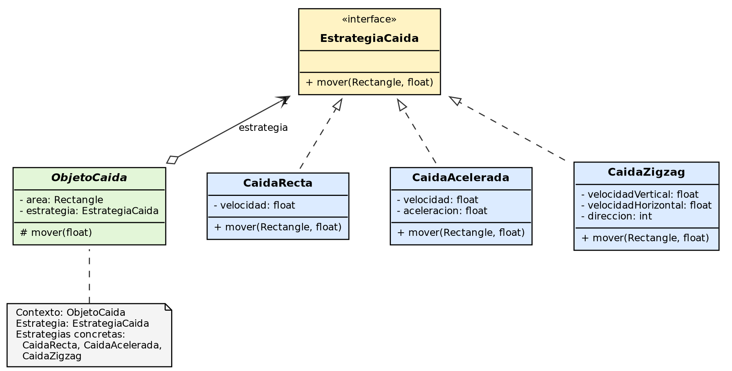
Figura 13. Strategy: ObjetoCaida (contexto) y sus estrategias de movimiento.
EstrategiaCaida.java
package puppy.code;

import com.badlogic.gdx.math.Rectangle;

public interface EstrategiaCaida {
void mover(Rectangle area, float delta);
}

CaidaRecta.java
package puppy.code;

import com.badlogic.gdx.math.Rectangle;

public class CaidaRecta implements EstrategiaCaida {
private final float velocidad;

public CaidaRecta(float velocidad) {
this.velocidad = velocidad;
}

@Override
public void mover(Rectangle area, float delta) {
area.y -= velocidad * delta;
}
}

CaidaAcelerada.java
package puppy.code;

import com.badlogic.gdx.math.Rectangle;

public class CaidaAcelerada implements EstrategiaCaida {
private float velocidad;
private final float aceleracion;

public CaidaAcelerada(float velocidadInicial, float aceleracion) {
this.velocidad = velocidadInicial;
this.aceleracion = aceleracion;
}

@Override
public void mover(Rectangle area, float delta) {
velocidad += aceleracion * delta;
area.y -= velocidad * delta;
}
}

CaidaZigzag.java
package puppy.code;

import com.badlogic.gdx.math.MathUtils;
import com.badlogic.gdx.math.Rectangle;

public class CaidaZigzag implements EstrategiaCaida {
private final float velocidadVertical;
private final float velocidadHorizontal;
private int direccion;

public CaidaZigzag(float velocidadVertical, float velocidadHorizontal) {
this.velocidadVertical = velocidadVertical;
this.velocidadHorizontal = velocidadHorizontal;
this.direccion = MathUtils.randomSign();
}

@Override
public void mover(Rectangle area, float delta) {
area.y -= velocidadVertical * delta;
area.x += direccion * velocidadHorizontal * delta;
if (area.x < 0) {
area.x = 0;
direccion = 1;
} else if (area.x > Constantes.ANCHO - area.width) {
area.x = Constantes.ANCHO - area.width;
direccion = -1;
}
}
}

Uso en el contexto (ObjetoCaida): el movimiento se delega por completo en la estrategia.
protected void mover(float delta) {
estrategia.mover(area, delta);
}

7.4 Consecuencias
- Ventajas: se agrega un movimiento nuevo creando una clase, sin tocar ObjetoCaida ni las gotas existentes (abierto/cerrado); se separa el efecto de la gota de su forma de caer; se elimina cualquier if por tipo.
- Desventajas: aumenta el número de clases y los clientes deben conocer las estrategias disponibles para elegir una.
- Relación con Template Method (GM-8): son complementarios. Template Method fija el *orden* de los pasos mediante herencia; Strategy permite cambiar *un algoritmo* (el movimiento) mediante composición.

GM-8 Patrón de diseño Template Method

8.1 Problema
Todas las gotas siguen el mismo flujo en cada cuadro: moverse, comprobar si llegaron al suelo, comprobar si chocan con el tarro, aplicar un efecto, reproducir un sonido y eliminarse. En el juego base ese flujo estaba dentro de Lluvia con un if según el tipo numérico y con el código de eliminación repetido en ambas ramas. Agregar la gota dorada habría significado una tercera rama y una tercera copia del mismo código, con el riesgo de que las copias diverjan.

8.2 Contexto
- Existe una familia de objetos (las gotas) con un algoritmo común y diferencias puntuales: el efecto sobre el tarro y el sonido.
- El orden de los pasos es importante y no debe poder alterarse (por ejemplo, no se puede aplicar un efecto a una gota que ya salió de la pantalla).

8.3 Solución
El método ObjetoCaida.actualizar(Tarro, float) es el método plantilla: está declarado final y define el esqueleto del algoritmo. Delega los pasos variables en métodos que las subclases pueden o deben redefinir:
Paso | Tipo | Descripción
mover(float) | Operación con implementación por defecto | Delega en la EstrategiaCaida (aquí se conecta con Strategy).
haCaidoAlSuelo() | Operación con implementación por defecto | Indica si la gota salió por debajo de la pantalla.
aplicarEfecto(Tarro) | Abstracto (obligatorio) | Cada gota define qué le hace al tarro.
reproducirSonido() | Gancho (hook) vacío | Solo lo redefinen las gotas que suenan al ser atrapadas.

Participante del patrón | Clase del juego | Rol
Clase abstracta | ObjetoCaida | Contiene el método plantilla actualizar y los pasos.
Clases concretas | GotaBuena, GotaMala, GotaDorada | Implementan aplicarEfecto y, si corresponde, reproducirSonido.

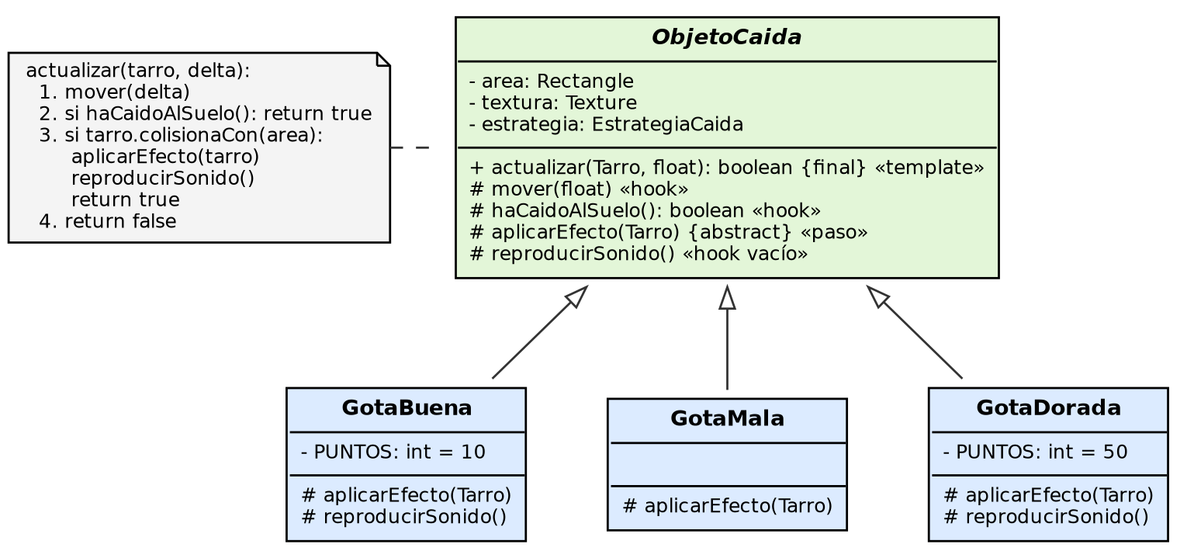
Figura 14. Template Method: el método actualizar() define el esqueleto y las subclases completan los pasos.
Método plantilla en ObjetoCaida:
public final boolean actualizar(Tarro tarro, float delta) {
mover(delta);
if (haCaidoAlSuelo()) {
return true;
}
if (tarro.colisionaCon(area)) {
aplicarEfecto(tarro);
reproducirSonido();
return true;
}
return false;
}

protected abstract void aplicarEfecto(Tarro tarro);

protected void reproducirSonido() {
}

Pasos que completan las subclases:
public class GotaMala extends ObjetoCaida {
@Override
protected void aplicarEfecto(Tarro tarro) {
tarro.dañar();
}
}

public class GotaDorada extends ObjetoCaida {
@Override
protected void aplicarEfecto(Tarro tarro) {
tarro.sumarPuntos(PUNTOS);
}

@Override
protected void reproducirSonido() {
GestorRecursos.getInstance().getSonidoGota().play();
}
}

El código completo de ObjetoCaida, GotaBuena, GotaMala y GotaDorada está en la sección GM-4.

8.4 Consecuencias
- Ventajas: el algoritmo se escribe una sola vez; el orden de los pasos queda garantizado por el método final; agregar una gota nueva solo exige implementar aplicarEfecto; Lluvia no necesita conocer los tipos.
- Desventajas: depende de la herencia (las subclases quedan atadas al esqueleto de la clase padre) y exige documentar bien qué pasos son obligatorios y cuáles opcionales; aquí eso se expresa con abstract y con ganchos vacíos.

GM-9 Patrón de diseño Builder

9.1 Problema
El tarro tiene varios parámetros configurables: textura, sonido de daño, vidas iniciales, velocidad y duración de la animación de daño. En el juego base la clase tenía esos valores fijos (vidas = 3, velx = 400, tiempoHeridoMax = 50) y requería un segundo paso (crear()) para quedar listo. Pasar todo por constructor produciría llamadas como new Tarro(textura, sonido, 3, 400, 50), donde tres enteros consecutivos son fáciles de confundir, y no habría un lugar claro donde validar (por ejemplo, impedir una velocidad negativa).

9.2 Contexto
- Algunos parámetros son obligatorios (textura y sonido) y otros opcionales con valores por defecto (vidas, velocidad, tiempo de daño).
- Se desea poder ajustar la dificultad en el futuro (más vidas, más velocidad) sin cambiar la clase Tarro.
- El objeto debe quedar siempre completamente válido apenas se construye.

9.3 Solución
Se creó `TarroBuilder`, un constructor con interfaz fluida. Cada método conXxx valida y guarda un parámetro y devuelve el propio builder para encadenar llamadas; build() comprueba que estén los datos obligatorios y recién entonces invoca el constructor de Tarro, que es visible solo dentro del paquete.
Participante del patrón | Clase del juego | Rol
Builder | TarroBuilder | Acumula y valida la configuración; build() crea el producto.
Producto | Tarro | Objeto complejo que se construye.
Cliente | GameLluvia | Configura el builder y obtiene el Tarro.
No se incluyó una clase Director porque la secuencia de construcción es simple y la configura directamente GameLluvia. Si más adelante existieran niveles de dificultad, un director podría encapsular configuraciones predefinidas (fácil, normal, difícil).

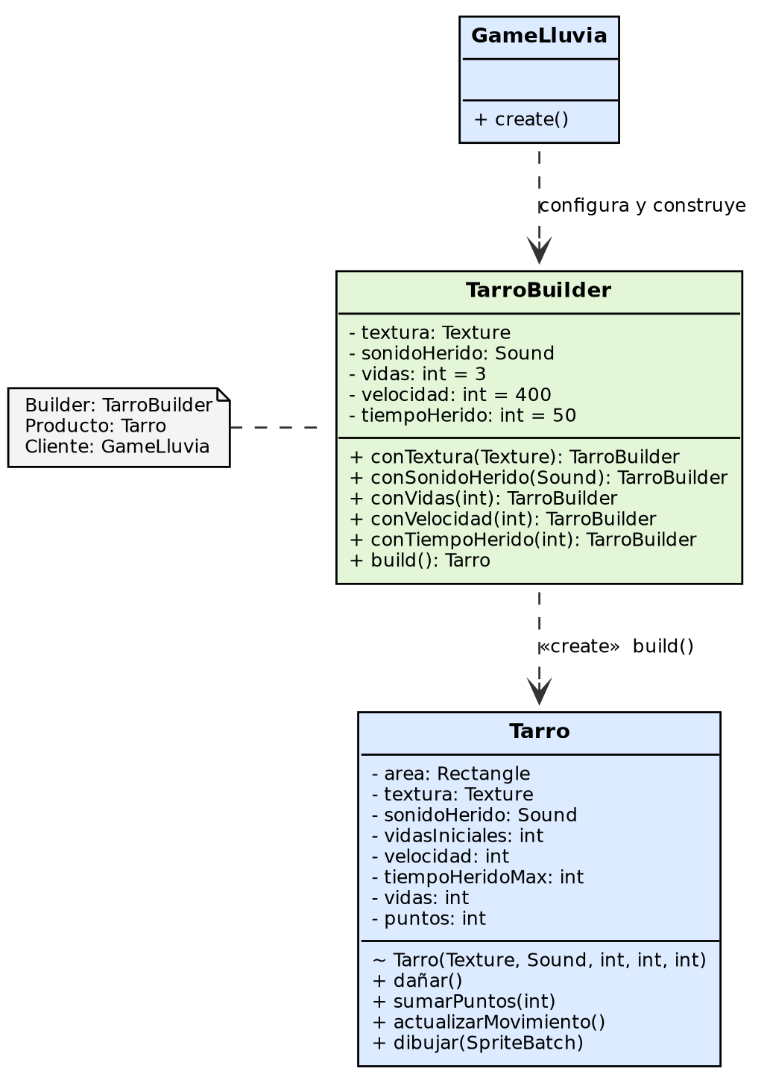
Figura 15. Builder: TarroBuilder construye objetos Tarro.
TarroBuilder.java
package puppy.code;

import com.badlogic.gdx.audio.Sound;
import com.badlogic.gdx.graphics.Texture;

public class TarroBuilder {
private Texture textura;
private Sound sonidoHerido;
private int vidas = 3;
private int velocidad = 400;
private int tiempoHerido = 50;

public TarroBuilder conTextura(Texture textura) {
this.textura = textura;
return this;
}

public TarroBuilder conSonidoHerido(Sound sonidoHerido) {
this.sonidoHerido = sonidoHerido;
return this;
}

public TarroBuilder conVidas(int vidas) {
if (vidas < 1) {
throw new IllegalArgumentException("Las vidas deben ser al menos 1");
}
this.vidas = vidas;
return this;
}

public TarroBuilder conVelocidad(int velocidad) {
if (velocidad < 1) {
throw new IllegalArgumentException("La velocidad debe ser positiva");
}
this.velocidad = velocidad;
return this;
}

public TarroBuilder conTiempoHerido(int tiempoHerido) {
if (tiempoHerido < 0) {
throw new IllegalArgumentException("El tiempo herido no puede ser negativo");
}
this.tiempoHerido = tiempoHerido;
return this;
}

public Tarro build() {
if (textura == null || sonidoHerido == null) {
throw new IllegalStateException("Se requieren textura y sonido de herido");
}
return new Tarro(textura, sonidoHerido, vidas, velocidad, tiempoHerido);
}
}

Uso en el cliente (GameLluvia.create()):
tarro = new TarroBuilder()
.conTextura(recursos.getTexturaTarro())
.conSonidoHerido(recursos.getSonidoHerido())
.conVidas(3)
.conVelocidad(400)
.conTiempoHerido(50)
.build();

9.4 Consecuencias
- Ventajas: el código del cliente se lee como una descripción («con 3 vidas, con velocidad 400…»); los parámetros opcionales tienen valores por defecto; la validación está en un solo lugar; el Tarro nunca existe a medio construir.
- Desventajas: se agrega una clase adicional con atributos que duplican los del producto.

Anexo Cómo ejecutar y archivos del proyecto
El proyecto modificado se entrega junto a este documento en la carpeta comprimida GameLluvia2024_modificado.zip. Para ejecutarlo desde la raíz del proyecto:
./gradlew lwjgl3:run

En Windows se usa gradlew.bat lwjgl3:run. También puede abrirse la carpeta en Eclipse o IntelliJ como proyecto Gradle.
Archivo | Estado respecto del juego base
core/.../GameLluvia.java | Modificado
core/.../Tarro.java | Modificado
core/.../Lluvia.java | Modificado
core/.../Constantes.java | Nuevo
core/.../Dibujable.java, Destruible.java | Nuevos (interfaces)
core/.../ObjetoCaida.java, GotaBuena.java, GotaMala.java, GotaDorada.java | Nuevos (clase abstracta y subclases)
core/.../EstrategiaCaida.java, CaidaRecta.java, CaidaAcelerada.java, CaidaZigzag.java | Nuevos (Strategy)
core/.../GestorRecursos.java | Nuevo (Singleton)
core/.../TarroBuilder.java | Nuevo (Builder)
lwjgl3/.../Lwjgl3Launcher.java | Modificado (ventana 800 × 480)
assets/dropGold.png | Nuevo (sprite de la gota dorada)

